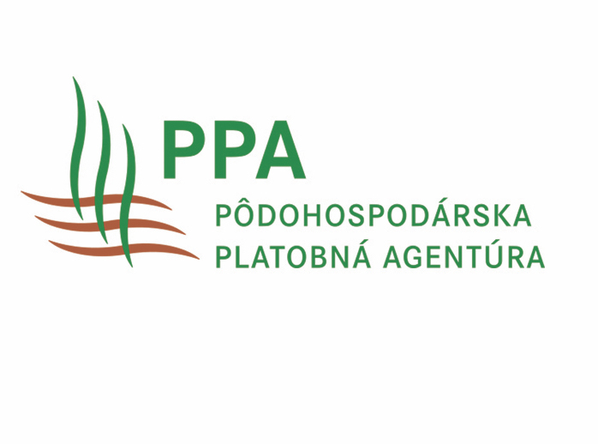

OZNÁMENIE

Európska výkonná agentúra pre výskum (REA) vyhlásila VÝZVY NA PREDKLADANIE NÁVRHOV
JEDNODUCHÝCH PROGRAMOV A KOMBINOVANÝCH PROGRAMOV NA ROK 2024

v rámci informačných a propagačných akcií týkajúcich sa poľnohospodárskych výrobkov uskutočňovaných na vnútornom trhu a v tretích krajinách v súlade s nariadením Európskeho parlamentu a Rady (EÚ) č. 1144/2014

Termín predkladania návrhov

do 14. mája 2024, 17:00 hod. (stredoeurópskeho času)

Postup predkladania návrhov

Návrhy sa predkladajú online, po registrácií prostredníctvom elektronického systému predkladania návrhov:
https://ec.europa.eu/info/funding-tenders/opportunities/portal/screen/home

Pred predložením návrhu:
1. Nájdite výzvu – Propagácia poľnohospodárskych produktov AGRIP:
https://ec.europa.eu/info/funding-tenders/opportunities/portal/screen/opportunities/topic-search?keywords=agrip&tenders=false&forthcoming=false&programmePeriod=2021%20-%202027&programmePart=

2. Vytvorte si účet na predloženie návrhu:
https://ec.europa.eu/info/funding-tenders/opportunities/portal/screen/how-to-participate/beneficiary-register

3. Zaregistrujte všetkých partnerov prostredníctvom registra príjemcov:
https://ec.europa.eu/info/funding-tenders/opportunities/portal/screen/how-to-participate/beneficiary-register

Pomocné informácie k programom a linky

V poli „Filter by programme“ zvoľte: Promotion of Agricultural Products (AGRIP)
https://ec.europa.eu/info/funding-tenders/opportunities/portal/screen/how-to-participate/reference-documents;programCode=AGRIP2027

Výzva na predkladanie návrhov – jednoduché programy
https://ec.europa.eu/info/funding-tenders/opportunities/docs/2021-2027/agrip/wp-call/2024/call-fiche_agrip-simple-2024_en.pdf

Výzva na predkladanie návrhov – kombinované programy
https://ec.europa.eu/info/funding-tenders/opportunities/docs/2021-2027/agrip/wp-call/2024/call-fiche_agrip-multi-2024_en.pdf

Programová príručka pre žiadateľov
https://ec.europa.eu/info/funding-tenders/opportunities/docs/2021-2027/agrip/guidance/programme-guide_agrip_sk.pdf

Relevantné právne normy

nariadenie Európskeho parlamentu a Rady (EÚ) č. 1144/2014
http://eur-lex.europa.eu/legal-content/SK/TXT/?qid=1454662612326&uri=CELEX:32014R1144

vykonávacie nariadenie Komisie (EÚ) 2015/1831
http://eur-lex.europa.eu/legal-content/SK/TXT/?qid=1454662684004&uri=CELEX:32015R1831

delegované nariadenie Komisie (EÚ) 2015/1829
http://eur-lex.europa.eu/legal-content/SK/TXT/?qid=1454662718384&uri=CELEX:32015R1829

Kontakty

Sekcia organizácie trhu a štátnej pomoci
Odbor sektorových a trhových informácií

MSc. Ladislav Smatana | +421 918 612 416 | ladislav.smatana@apa.sk
Ing. Juraj Horal  riaditeľ odboru | +421 918 612 198 | juraj.horal@apa.sk

V Bratislave dňa 30.1.2024

Mgr. Dominika Tenkelová
na základe poverenia
č. 108939/2023/161 zo dňa 16.11.2023

